Siguió en la clase 10

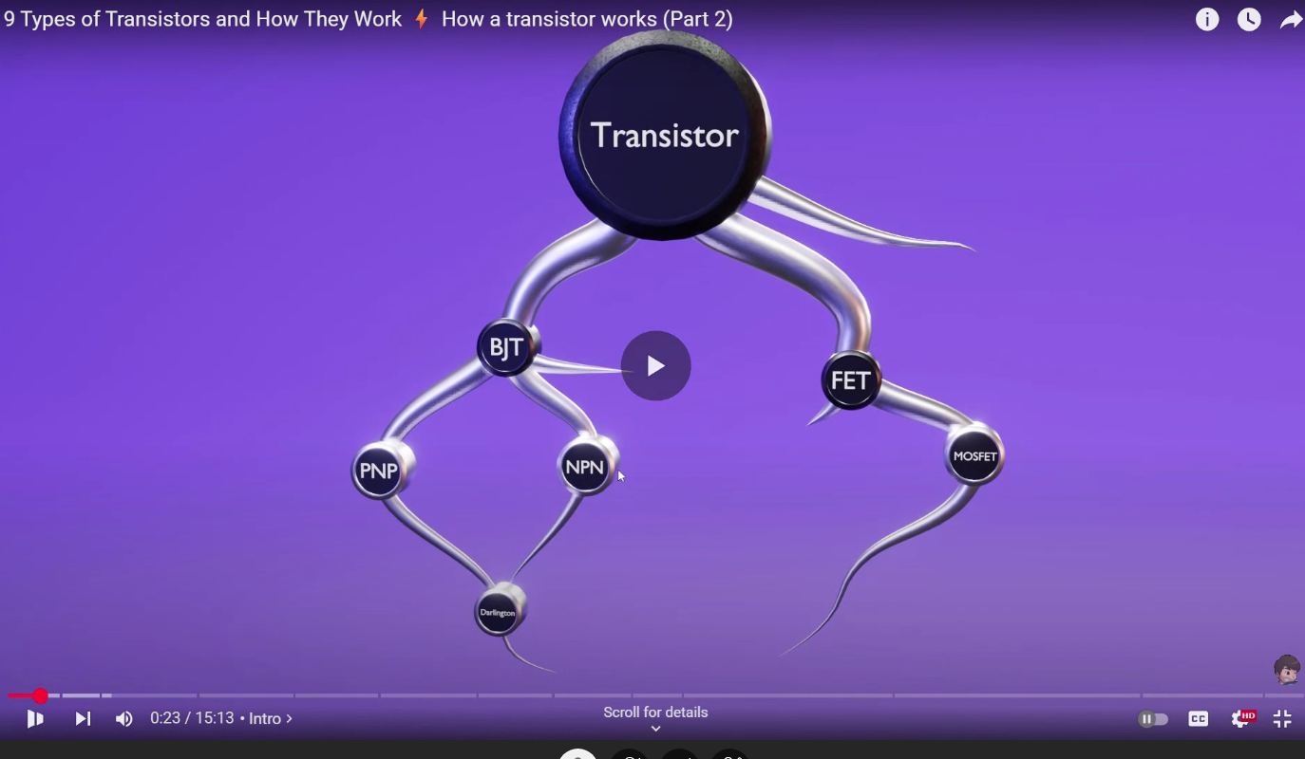

Libro 🡪 Hasta 167, 4-3 siguiente clase.